Acuerdo de Convivencia Escolar
subtitulo
https://formatoescrito.com/

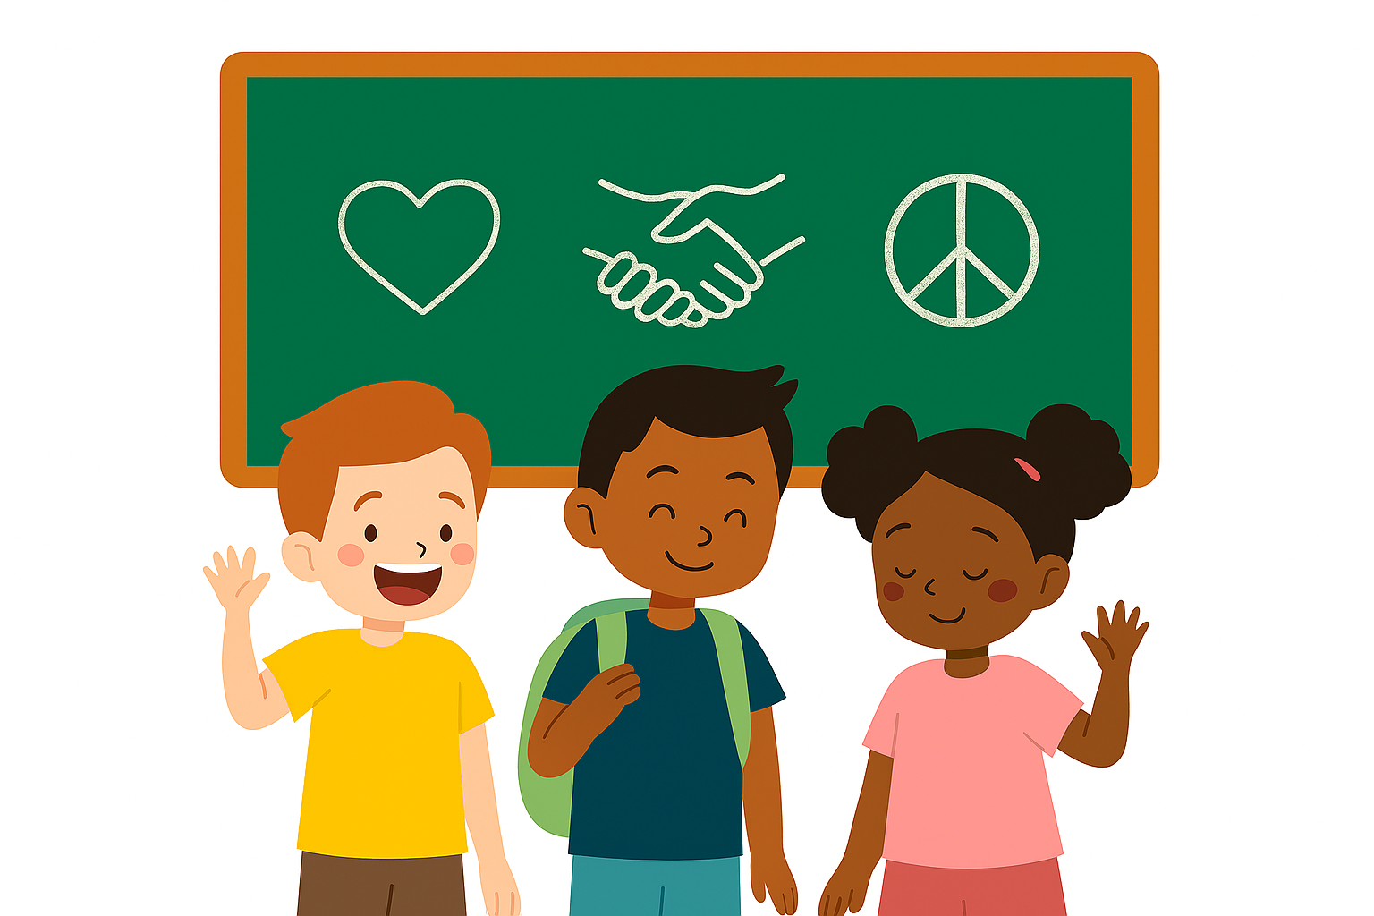
Nombre de escuela
Curso

Acuerdo de Convivencia Escolar
Nombre de la institución educativa: _______________________________
Nivel / Curso / Grado: _______________________________
Año académico: _______________________________
Fecha de elaboración / revisión: ___________________

1. Objetivo
Este Acuerdo de Convivencia tiene como finalidad promover un ambiente escolar seguro, respetuoso y favorecedor del aprendizaje, en el que estudiantes, docentes, personal administrativo y familias convivan con responsabilidad, respeto y solidaridad. Establece normas, derechos, deberes y procedimientos para prevenir conflictos y resolverlos de manera educativa.

2. Principios y valores
- Respeto a la dignidad de todas las personas.
- Tolerancia y diálogo.
- Responsabilidad y cumplimiento de normas.
- Inclusión y no discriminación.
- Solidaridad y trabajo colaborativo.

3. Ámbito de aplicación
Este acuerdo es aplicable a todas las actividades realizadas en las instalaciones de la institución educativa, así como en actividades extracurriculares, salidas pedagógicas, eventos oficiales y plataformas digitales institucionales relacionadas con la vida escolar.

4. Derechos de la comunidad educativa
- Derecho a recibir una educación de calidad en un ambiente sin violencia.
- Derecho a la libertad de expresión dentro del respeto a las normas del centro.
- Derecho a la protección frente a cualquier forma de discriminación.
- Derecho a participar en la vida escolar y en los procesos de toma de decisiones, de acuerdo con la normativa vigente.

5. Deberes y responsabilidades

Estudiantes
- Asistir puntualmente y participar activamente en las actividades académicas.
- Respetar a docentes, compañeros, personal administrativo y visitantes.
- Cuidar las instalaciones, mobiliario y materiales del centro.
- Mantener un lenguaje y comportamiento adecuados.
- No portar objetos que puedan causar daño a otras personas.
- Informar a docentes o a la dirección sobre situaciones de riesgo o conflicto.

Docentes
- Garantizar un clima de aprendizaje respetuoso e inclusivo.
- Planificar y ejecutar actividades que fomenten la convivencia positiva.
- Atender, registrar y derivar situaciones conflictivas según protocolo.
- Informar y colaborar con las familias.

Familias / Tutores
- Colaborar con la institución en la formación y disciplina de los estudiantes.
- Mantener comunicación fluida con los docentes y la dirección.
- Participar en las instancias de acompañamiento y seguimiento.

Personal administrativo y directivo
- Velar por la seguridad y el orden en la institución.
- Implementar y supervisar el cumplimiento del acuerdo.
- Gestionar recursos y coordinar acciones preventivas.

6. Normas de convivencia (ejemplos)
- Mantener el respeto mutuo en todas las interacciones.
- Evitar el uso de lenguaje ofensivo, agresivo o discriminatorio.
- Prohibido el acoso, intimidación, discriminación o violencia física y psicológica.
- Respetar los horarios, normas de uniformes y códigos de identidad institucional.
- Mantener limpias las aulas, patios y zonas comunes; depositar basura en su lugar.
- Uso responsable de dispositivos electrónicos: seguir las normas del centro y no utilizarlos para dañar o vulnerar a terceros.
Nota: Las normas pueden adaptarse en función de la edad y el contexto de la institución.

7. Procedimiento ante incumplimientos
- Registro inicial: El docente o persona que detecte el incumplimiento registra la situación (fecha, hora, testigos, descripción).
- Primera intervención: Conversación pedagógica entre docente y estudiante para clarificar lo ocurrido y buscar soluciones.
- Notificación a la familia: Si el hecho se repite o es grave, se informa a la familia y se convoca a una reunión.
- Mediación y reparación: Se promueve un proceso de mediación entre las partes y se busca una reparación simbólica o práctica del daño (por ejemplo: disculpa, trabajo comunitario, compensación).
- Sanciones graduadas: Si no hay mejora, se aplican medidas progresivas (amonestación verbal, amonestación por escrito, trabajos formativos, suspensión temporal, medidas restaurativas). Siempre priorizar medidas educativas y restaurativas.
- Seguimiento: La dirección o el equipo de convivencia realiza seguimiento y documenta los acuerdos.

8. Medidas de apoyo y prevención
- Programas de tutoría y orientación.
- Talleres sobre resolución pacífica de conflictos, educación en emociones, derechos humanos y ciudadanía digital.
- Formación continua para docentes sobre manejo de aula, inclusión y atención a la diversidad.
- Espacios de participación estudiantil (consejo estudiantil, comités de convivencia).

9. Protocolo ante situaciones graves
Para casos de violencia física, acoso sexual, amenazas o situaciones que pongan en riesgo la integridad de una persona:
- Informar de inmediato a la dirección.
- Activar el protocolo de emergencia institucional.
- Notificar a la familia y, cuando corresponda, a las autoridades competentes.
- Brindar atención psicológica y acompañamiento a la(s) víctima(s).
- Garantizar confidencialidad y protección de las personas involucradas.

10. Registro y documentación
La institución mantendrá un registro actualizado de incidentes, medidas aplicadas y acuerdos alcanzados. Este registro servirá para la evaluación de estrategias y para la toma de decisiones.

11. Evaluación y revisión del acuerdo
Este Acuerdo de Convivencia será revisado al menos una vez al año por un comité conformado por representantes de docentes, estudiantes, familias y la dirección. Las revisiones se registrarán y publicarán para la comunidad educativa.

12. Firma de conformidad
Acuerdo elaborado y suscrito por:
- Director/a: ____________________________ Fecha: ___________
- Representante de docentes: _______________ Fecha: ___________
- Representante de estudiantes: ____________ Fecha: ___________
- Representante de familias: _______________ Fecha: ___________

Anexos sugeridos
- Formato de registro de incidentes.
- Formato de citación a reunión con la familia.
- Protocolo de actuación ante acoso y violencia.
- Recursos y contactos de apoyo psicológico.

Esta plantilla es un modelo y debe adaptarse a la normativa legal y a las particularidades de cada institución educativa.

